I. Nội dung kịch bản

1. Tình huống giả định:

* Hệ thống hoạt động ổn định, ứng dụng đang kết nối vào Primary Database

* Xóa Archivelog ở Primary Database

DataGuard đồng bộ bằng cách gửi Archive log từ Primary sang Standby. Nếu Archivelog bị xóa ( do 1 vài lý do: quá cũ, đầy vùng lưu trữ,...) thì Standby database có thể bị lỗi đồng bộ dữ liệu.

1. Hướng xử lý: Recovery Standby Database.

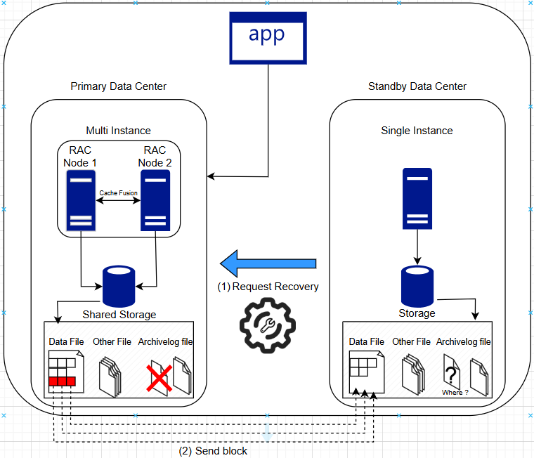

1. Kết quả giả định: Hệ thống tiếp tục đồng bộ bình thường

II. Hiện trạng hệ thống

* Primary là RAC Node1 và Node2 hoạt động bình thường

* Standby đang hoạt động bình thường với lag là 0s

* Các process cũng chạy bình thường

Tiến trình RFS để nhận log và tiến trình MRP0 để apply log đang chạy.

III. Thực hiện

1. Giả lập lỗi đồng bộ

* Thay đổi tham số log_archive_dest_2

Tham số này sẽ giúp primary kết nối được standby và gửi log sang.

Chuyển state của tham số đó từ ENABLE sang DEFER để database hiểu là tạm thời không dùng tham số đó

* Ngắt đồng bộ

Tiến trình MRP0 không còn chạy vì đã ngắt đồng bộ.

* Đẩy các redo entry hiện tại từ redo log xuống archive log.

* Thực hiện insert 1 vài bản ghi

Log không được gửi qua standby nên có thể thấy dữ liệu không được đồng bộ nữa.

* Kiểm tra sequence hiện tại ở redo log.

Redo entry ở node1 là sequence 28, node2 là sequence 31 và cả 2 đều chưa được đẩy xuống archive.

* Đẩy các redo entry liên quan đến lệnh insert vừa rồi từ redo log xuống archive log.

* Kiểm tra lại xem sequence đã được đẩy xuống archive log chưa.

Như vậy redo entry với sequence 28 ở Node1 đã được đẩy xuống archive log

* Kiểm tra sequence trong archive log.

Archive log đã lưu đủ sequence từ redo log đẩy xuống.

* Xóa archive log

Sequence 26 nằm trong archive log đã được xóa

* Enable tham số log_archive_dest_2 để gửi log

* Bật lại đồng bộ

* Kiểm tra trạng thái của dataguard và dữ liệu

Dữ liệu vẫn chưa được đồng bộ

Process apply log MRP0 ở trạng thái WAIT_FOR_LOG nhưng sequence đó đã bị xóa bên primary, nên sẽ treo mãi ở sequence này khiến standby không thể tiếp tục đồng bộ.

Từ Broker, thấy rằng thông báo standby đang bị lỗi và lag đang rất lớn. Cụ thể là hơn 20p mặc dù đã bật lại đồng bộ.

* + Giả lập lỗi thành công

1. Khắc phục lỗi đồng bộ

* Có 3 phương pháp khắc phục: copy archive từ primary sang standby, recover from service, recover from backup (backup incremental)

Chọn phương pháp recover from service

* Shutdown và open mount standby database để recover

* Recover standby database

* Bật lại đồng bộ

Process MRP0 đã nhảy qua sequence 28 và sang sequence mới nhất để tiếp tục đồng bộ

* Kiểm tra alter log của standby database

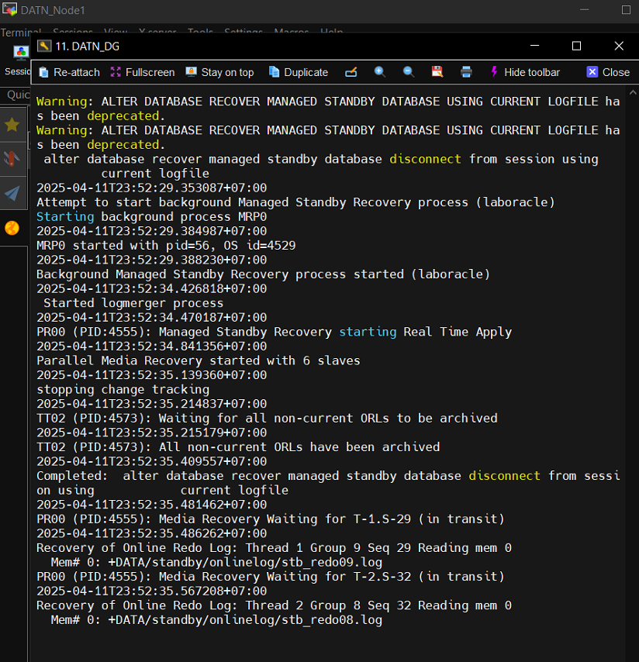

Log trong file alert.log cũng thông báo lệnh chạy thành công

* Kiểm tra dữ liệu

Dữ liệu trên standby đã đồng bộ

* Kiểm tra broker

Vì sau quá trình lỗi và recover lại nên standby bị disable. Broker sẽ không thể cập nhật trạng thái mới nhất của standby database. Cần enable lại.

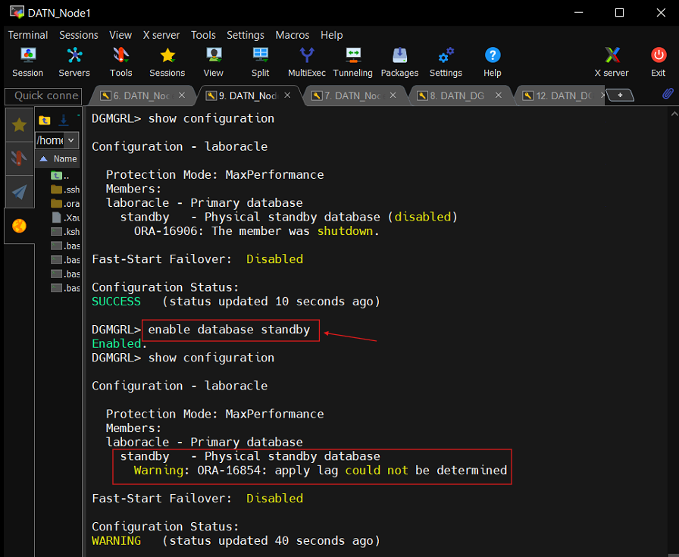

Sau khi enable, restart lại process MRP để cập nhật lag trên broker

* + Vấn đề đã được khắc phục, quá trình đồng bộ đã hoạt động bình thường.